《电路分析与仿真》课后练习题
模块一 数字电路基础与数制编码
核心知识点回顾
1.数字信号核心特征：离散性；模拟信号核心特征：连续性
2.逻辑电平表示：正逻辑（1 = 高电平，0 = 低电平）、负逻辑（0 = 高电平，1 = 低电平）
3.数制转换：二进制转十进制（按权展开）、二进制转八进制（三位分组）、二进制转十六进制（四位分组）
4.8421BCD 码：4 位二进制表示 1 位十进制数（0-9 对应 0000-1001），多位数逐位转换
5.8位有符号数编码：原码（符号位 + 数值位）、反码（负数数值位取反）、补码（负数反码 + 1）
练习题
1.跟模拟信号相比，数字信号具有__离散__性。
2.十进制数 16 的 8421BCD 码是__00010110__。
3.数字电路中，处理的信号主要是离散的数字信号。在正逻辑系统中，通常用___1___表示高电平，用___0___表示低电平。
4.十进制数 25 的 8421BCD 码是___00100101___。
5.二进制数 (1001.11)₂ 转换成十进制数___9.75___，八进制数___11.6___，十六进制数___9.c___。
6.二进制数 (1011.11)₂ 转换成十进制数___11.75___，八进制数___13.6___，十六进制数___b.c___。
7.-78 的原码___11001110___，反码___10110001___，补码___10110010___。
8.十进制数 - 56 的原码___1111000___，反码___1000111___，补码___1001000___。
9.十进制数 58 的 8421BCD 码是___01011000___。
10.8421BCD 码是一种___有权___码（填 “有权” 或 “无权”）。
11.8 位有符号数补码 10000000 对应的十进制数是___-128___。
12.二进制数 (1101.10)₂ 转换成十进制数__13.5__，八进制数__15.4__，十六进制数__b.8__。
13.二进制数 (1000.011)₂ 转换成十进制数_8.325_，八进制数__10.3__，十六进制数__8.6__。
14.8 位有符号数 - 49 的原码___10110001___，反码___11001110___，补码___11001111___。
15.8 位有符号数 - 72 的原码___11001010___，反码___10110101___，补码___10110110___。
16.数字信号在时间和数值上都是离散的，模拟信号在时间和数值上都是___连续的___。
模块二 逻辑代数基础
1.基本逻辑运算：与（全 1 出 1，有 0 出 0）、或（有 1 出 1，全 0 出 0）、非（取反）
2.核心定律：吸收律（A+AB=A、A+ĀB=A+B）、分配律（A+BC=(A+B)(A+C)）
3.反函数（摩根定律）：与↔或、原变量↔反变量、0↔1，运算顺序不变
4.对偶式：与↔或、0↔1，变量和运算顺序不变
5.最小项性质：n 个变量有 2ⁿ个最小项；任意两个不同最小项乘积为 0；全部最小项和为 1
练习题
1.逻辑代数中，吸收律 A+ĀB=___A+B___。
2.表达式 ABC___是___（填 “是” 或 “不是”）3 个变量 A、B、C 的最小项。
3.逻辑函数 F=(A+B)・C̄+D 的反函数为___(A’B’+C)D’___。
4.逻辑代数中，等式 A・(Ā+B)=___AB___成立。
5.3 个变量 A、B、C 共有___8___个最小项，全部最小项的和为___1___。
6.逻辑函数 F=A・B+C̄的反函数为___(A’+B’)C___。
逻辑函数 F=AB̄+C 的对偶式为___(A+B’)C___。
逻辑函数 F=A・B̄+C・D̄的反函数为___(A’+B)(C’+D)___。
逻辑函数 F=(A+B)・(C̄+D) 的对偶式为___AB+C’D___。
7.n 个变量的最大项共有___2的n次方___个，任意两个不同最大项的和为___1___。
8.逻辑函数 F=(A+B̄)・(C+D) 的对偶式为___AB’+CD___。
9.逻辑函数 F=A・B+C̄・D 的反函数为___(A’+B’)(C+D’)___。
10.3 个变量的逻辑函数共有___8___个最小项，4 个变量共有___16___个最小项。
11.逻辑代数中，吸收律 A+ĀB=___A+B___，A(A+B)=___A___。
模块三 逻辑函数的化简
核心知识点回顾
公式法化简：利用逻辑代数定律，化为最简与或式（乘积项最少、每个乘积项变量最少）。
卡诺图化简：步骤（画卡诺图→填最小项→画包围圈→写最简式）；包围圈规则（2ⁿ个相邻 1 方格、尽可能大、尽可能少、每个 1 至少被包围一次）。
消去变量规律：n 变量卡诺图中，2ᵏ个相邻 1 方格可消去 k 个变量。
练习题
1.根据卡诺图化简原则，对于 4 变量卡诺图，包含 4 个相邻为 1 的方格构成的矩形包围圈，可以消去___2___个变量。
2.根据卡诺图化简原则，对于 8 变量卡诺图，包含 4 个相邻为 1 的方格构成的矩形包围圈，可以消去___2___个变量。
3.使用公式法化简函数，${\text{Y}}_{1}=AD+A\overline{D}+AB+\overline{A}C+BD+ACEF+\overline{B}E+DEF$
A+C+BD+B’E(A+AB=A;A+A’B=A+B;冗余律)
4.利用逻辑代数基本公式和定律化简函数：$L_{1}=AB+\overline{A}C+BC$
AB+A’C(冗余律)
5.使用公式法化简函数，$Y_{1}=A\bar{B}C+\bar{A}BC+ABC+A\bar{B}\bar{C}$
AB’+BC
6.使用卡洛图化简函数，Y2=F(A,B,C,D)=m(0,2,4,5,6,7,9,15)
A’D’+A’B+BCD+AB’C’D
7.使用卡诺图法化简逻辑函数：Y=F (A,B,C,D)=∑m (1,3,5,7,8,10,12,14)
A’D+AD’
8.使用卡洛图化简函数，
AB+AC+A’C’
模块四 组合逻辑电路
核心知识点回顾
1.组合电路特点：无记忆功能，输出仅取决于当前输入；基本单元是门电路
2.典型组合电路：编码器、译码器、数据选择器、表决器、加法器
3.组合电路设计步骤：逻辑抽象→列真值表→写表达式并化简→画电路图
4.组合电路分析步骤：写输出表达式→化简→列真值表→分析功能
练习题
1.下列电路中，不属于时序逻辑电路的是___触发器___（写出一个即可：触发器、计数器、移位寄存器、数据选择器）。
2.下列逻辑电路中，属于组合逻辑电路的是___触发器___（写出一个即可：触发器、门电路、编码器、数据选择器）。
3.组合逻辑电路的基本单元是___门电路___，输出仅取决于___当前输入___。
4.8 线 - 3 线编码器的输入有___8___个，输出有___3___个。
5.数据选择器的功能是根据___选择___信号从多个输入中选择一个输出。
6.设计一个三人表决器，裁判为 A、B、C，其中 A 为主裁判。当主裁判判为通过，且至少有 1 名副裁判也判为通过时，选手通过；若主裁判判为不通过，则无论副裁判如何判决，选手都不通过。要求：
（1）列出真值表 （这个不会有点过分了）
（2）写出逻辑表达式并化简为最简与或式（AB+BC）
（3）画出由与门、或门组成的逻辑电路图 （与与或）
7.设计一个奇偶校验电路，输入为 3 位二进制数 A、B、C，当输入中有奇数个 1 时，输出 Y=1，否则 Y=0。要求：
（1）列出真值表（这个不会有点过分了）
（2）写出最简逻辑表达式 A’(B’C+BC’)+A(BC+B’C’)
（3）画出逻辑电路图 （非异或同或与与或）
8.请帮比赛设计一个三人裁判表决器，裁判为A、B、C，当有2位或2位以上的裁判表示通过时，选手才通过比赛。要求：
（1）列出真值表 （这个不会有点过分了）
（2）写出逻辑表达式并化简为最简与或式 A(B+C)+BC
（3）画出由与门、或门组成的逻辑电路图 与或与或

9.请帮比赛设计一个四人表决器，裁判为A、B、C、D，其中A为裁判长，只有当裁判长判别通过，且有2位（包含裁判长）及2位以上裁判判决通过时选手通过比赛，若裁判长判别不通过，必须要另外三位裁判同时判别为通过时，选手才通过比赛。要求：
（1）列出真值表 （这个不会有点过分了）
（2）写出最简逻辑表达式 A(B+C+B’D)+BCD
（3）画出逻辑电路图 非与或与与或与或

模块五 时序逻辑电路
核心知识点回顾
1.时序电路特点：有记忆功能，输出取决于当前输入和历史状态；基本单元是触发器
2.触发器：D 触发器（Qⁿ⁺¹=D，时钟有效时更新）；JK 触发器（Qⁿ⁺¹=JQ̄ⁿ+K̄Qⁿ）；3.触发方式（电平触发、上升沿 / 下降沿触发）
4.计数器：同步计数器（所有触发器时钟同步）；异步计数器（时钟逐级触发）；74161（4 位二进制同步加法计数器，异步清零、同步置数）
5.时序电路分析步骤：写驱动方程→写状态方程→列状态转换表→画状态转换图→分析功能

练习题
1.逻辑符号中时钟端带有小圆圈且有三角符号的 JK 触发器，其触发方式为___下降沿触发___。
2.在数字电路中，具有记忆功能，能存储 1 位二进制信息的电路是___触发器___。
3.74161 是___4___位___16___进制同步加法计数器，具有___异步___清零和___同步___置数功能。
4. T 触发器的特性方程是___Q的n+1次方=T(Q的n次方)’+T’ (Q的n次方)___，当 T=1 时，其功能为___翻转___。
5.时序逻辑电路的基本单元是___触发器___，输出取决于___当前输入___和___历史状态___。
6. JK 触发器在 J=1、K=1 时，具有___翻转___功能；在 J=0、K=0 时，具有___保持___功能。
7.D 触发器的特性方程是 ___ Q的n+1次方=D___，与时钟信号__有关__（有关、无关）。
8.同步计数器中触发器的时钟端接在一起，由___时钟___信号控制。
9. 74160是___4___位___10___计数器，可以实现___异步___清零功能和___同步___预置功能。
10.JK 触发器的特性方程是___ Q的n+1次方=J(Q的n次方)’+K’(Q的n次方)___。
11.555定时器可用于波形的___产生___与___整形___，测量与控制领域。
12.分析如图所示的时序电路的逻辑功能，要求写出驱动方程、状态方程、状态表、状态图。
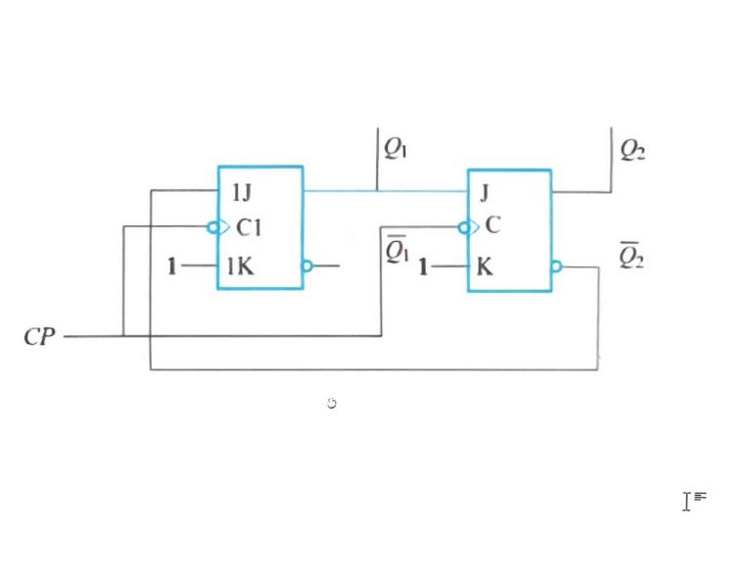
由图可得：J1=Q2’ K1=1 J2=Q1 K2=1
代入Q的n+1次方=J(Q的n次方)’+K’(Q的n次方)
F1:Q1的n+1次方=(Q2的n次方)’(Q1的n次方)’
F2：Q2的n+1次方=(Q1的n次方)(Q2的n次方)’
00 01
01 10
10 00
11 00
00011000
13.分析如图所示的时序电路的逻辑功能，要求写出驱动方程、状态方程、状态表、状态图。

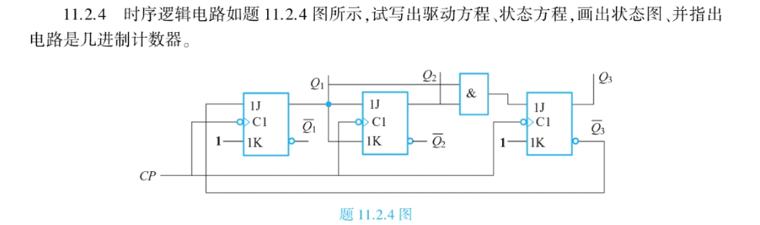
由图可得：J1=Q3’ K1=1 J2=Q1 K2=Q1 J3=Q1Q2 K3=1
代入Q的n+1次方=J(Q的n次方)’+K’(Q的n次方)

F1:Q1的n+1次方=(Q3的n次方)’(Q1的n次方)’
F2：Q2的n+1次方=(Q1的n次方)(Q2的n次方)’+(Q1的n次方)’(Q2的n次方)
F3: Q3的n+1次方=(Q1的n次方)(Q2的n次方)(Q3的n次方)’
000 001
001 010
010 011
011 100
100 000
101 010
110 010
111 000
000001010011100000
模块六 磁路与变压器
核心知识点回顾
1.磁路基本定律：磁路基尔霍夫第二定律（∑NI=∑HL）；磁路欧姆定律（Φ=F/Rₘ）
2.变压器核心关系：电压比 U₁/U₂=N₁/N₂（与匝数比成正比）；电流比 I₁/I₂=N₂/N₁（与匝数比成反比）
3.交流铁芯线圈损耗：铜损（线圈电阻发热）、铁损（磁滞损耗 + 涡流损耗）
4.工频参数：我国工业用电标准频率为 50Hz
练习题
1.变压器的电流比与匝数比的关系是___反比___。
2.变压器的电压比与匝数比的关系是___正比___。
3.交流铁芯线圈中，由铁芯磁滞和涡流引起的损耗统称为___铁损___。
4.磁动势的单位是___A___。
5.理想变压器空载运行时，原边电流___为0___。
6.我国的工频交流电频率为___50___赫兹。
7.交流铁芯线圈中铁芯上的损耗主要包括___磁滞损耗___和___涡流损耗___。
8.变压器主要由___铁芯___和___绕组___两大部分组成。
9.磁路欧姆定律的表达式为___中=F/Rm___，其中磁动势 F=___NI___。
10.磁路基尔霍夫第二定律（KVL）表示，沿任一闭合磁路的磁动势代数和
等于各段磁压降的代数和，即___总和符号F=总和符号Hl___。
11.磁路欧姆定律表明，磁通与___磁动势___成正比，与___磁阻___成反比。
模块七 低压电器与电机控制
核心知识点回顾
1.低压电器分类：主令电器、接触器、保护电器、控制电器
2.核心电器功能：
交流接触器：主触点控制主电路，频繁通断大电流
熔断器：短路保护
热继电器：过载保护
中间继电器：扩展触点数量和容量，用于控制回路
3.继电器与接触器区别：核心是触点容量大小
练习题
1.交流接触器的主触点通常用于控制___主电路电流___。
2.在电动机控制电路中，实现过载保护的低压电器是___热继电器___。
3.下列电器中，属于主令电器的是___按钮___（写出一个即可：熔断器、按钮、接触器、热继电器）。
4.中间继电器的主要作用是___信息的转换与放大___。
5.熔断器属于___保护___电器。
6.继电器和接触器的主要区别在于___电流___大小。
7.___接触器___适用于频繁接通和分断交、直流主电路及大容量控制电路的自动切换电器。
8.___接触器___的主要作用是用于主电路中直接接通大电流负载。
9.工厂常用低压电器按功能可分为主令电器、接触器、保护电器和___继电器___四类。
10.工厂常用低压电器中，用于短路保护的电器是___熔断器___。
11.热继电器的复位方式有___自动复位___和___手动复位___两种。
12.交流接触器主要由___触点系统___、___电磁系统___和灭弧装置三部分组成。
13.工厂常用低压电器中，用于过载保护的电器是___热继电器___，用于欠压保护的电器是___接触器___。

